### **شناسایی ایمیل‌های جعلی**

#### **الف) پیش‌پردازش متن**

**مراحل پیش‌پردازش متن:**

1. **حذف علامت‌گذاری، کلمات توقف، URL ها و HTML:**
   * از re برای عملیات regex برای حذف URL ها و HTML استفاده کنید.
   * از string.punctuation برای حذف علامت‌ های نگارشی و نوشتاری استفاده کنید. شامل کوچک کردن حروف و … میشود.
   * از nltk.corpus.stopwords برای حذف کلمات توقف استفاده کنید.

**پیش‌پردازش اختصارات:**

* یک دیکشنری از اختصارات رایج و توسعه‌های آن‌ها ایجاد کنید.
* اختصارات را با توسعه‌های آن‌ها جایگزین کنید.

**پیش‌پردازش یا حذف ایموجی‌ها و شکلک‌ها:**

* از کتابخانه emoji برای حذف ایموجی‌ها استفاده کنید.
* از رجکس برای حذف شکلک‌های رایج استفاده کنید.

**تأثیر بر عملکرد:**

* پیش‌پردازش متن به کاهش نویز و حذف اطلاعات غیرضروری کمک می‌کند و بخشی ضروری است که باعث می‌شود مدل‌های یادگیری ماشین بهتر بتوانند الگوهای موجود در داده‌ها را شناسایی کنند. این مراحل باعث افزایش دقت مدل و کاهش خطاهای classification می‌شوند.

#### **ب) تحلیل داده‌ها**

**کلمات پر تکرار در ایمیل‌های اسپم و غیر اسپم:**

* از CountVectorizer از sklearn برای یافتن کلمات پر تکرار استفاده کنید.
* مجموعه داده‌ها را به ایمیل‌های اسپم و غیر اسپم تقسیم کنید.

**کلماتی که احتمال اسپم بودن ایمیل را افزایش می‌دهند:**

* کلمات رایج که احتمال اسپم بودن یک ایمیل را افزایش می‌دهند شامل اصطلاحات مرتبط با بازاریابی، فروش و درخواست‌های فوری مانند "buy"، "free"، "offer" و غیره هستند.

**تأثیر بر عملکرد:**

* تحلیل داده‌ها به شناسایی ویژگی‌های کلیدی که در طبقه‌بندی ایمیل‌ها به عنوان اسپم یا غیر اسپم مؤثر هستند، کمک می‌کند. این کلمات کلیدی می‌توانند به عنوان ویژگی‌های مهم در مدل‌های یادگیری ماشین استفاده شوند که باعث بهبود دقت مدل می‌شوند.

#### **ج) متعادل‌سازی داده‌ها**

**روش‌های متعادل‌سازی مجموعه داده‌ها:**

1. **تصادفی حذف کردن:** حذف برخی نمونه‌ها از کلاس عمده.
2. **تصادفی افزوده کردن:** تکرار برخی نمونه‌ها در کلاس اقلیت.
3. **SMOTE (روش مصنوعی افزوده‌سازی اقلیت) یا البته ( Synthetic Minority Over-sampling Technique ) :** تولید نمونه‌های مصنوعی برای کلاس اقلیت.

**استفاده از SMOTE برای متعادل‌سازی داده‌ها.**

**تأثیر بر عملکرد:**

* متعادل‌سازی داده‌ها باعث کاهش مشکل عدم توازن کلاس‌ها می‌شود که می‌تواند منجر به بهبود دقت مدل و کاهش نرخ خطای دسته‌بندی کلاس اقلیت شود. استفاده از روش‌هایی مانند SMOTE به تولید داده‌های مصنوعی برای کلاس اقلیت کمک می‌کند که باعث افزایش تعداد نمونه‌های آموزشی و بهبود عملکرد مدل می‌شود.

#### **د) توکن‌سازی**

**هدف از توکن‌سازی در روش‌های NLP:**

* توکن‌سازی فرایند تقسیم متن به واحدهای کوچکتر به نام توکن‌ها (کلمات، جملات و غیره) است. این به تبدیل داده‌های متنی به فرمتی که می‌توان از آن برای آموزش مدل استفاده کرد، کمک می‌کند.

**تأثیر بر عملکرد:**

* **توکن‌سازی باعث می‌شود متن به صورت عددی نمایه شود که برای مدل‌های یادگیری ماشین قابل استفاده باشد. این فرآیند به بهبود دقت مدل‌ها در تشخیص الگوهای موجود در داده‌های متنی کمک می‌کند و باعث افزایش کارایی مدل می‌شود.**

#### **ه) پیاده‌سازی مدل‌ها**

**LSTM یا (Long Short-Term Memory) / (حافظه بلند مدت کوتاه):**

* **توضیح: شبکه‌های LSTM نوعی شبکه عصبی بازگشتی (RNN) هستند که قادر به یادگیری وابستگی‌های طولانی مدت هستند. این شبکه‌ها برای داده‌های ترتیبی مناسب هستند و به منظور اجتناب از مشکل وابستگی طولانی طراحی شده‌اند. LSTM ها دارای معماری پیچیده‌تری نسبت به RNN های ساده هستند و شامل حالت سلولی و دروازه‌ها (ورودی، فراموشی، خروجی) هستند که جریان اطلاعات را تنظیم می‌کنند.**

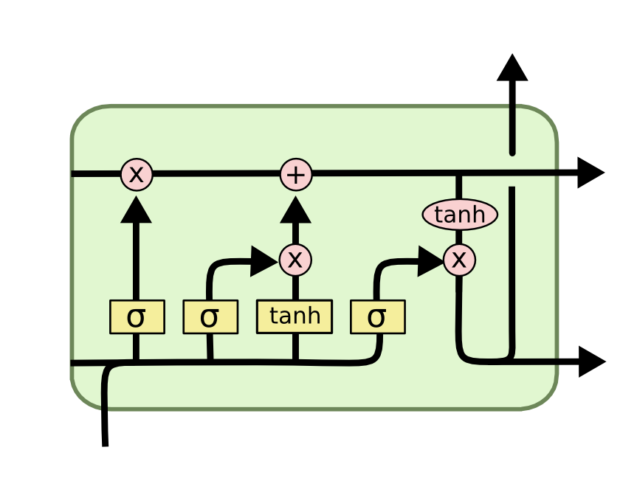

**مثال پیاده‌سازی LSTM:**

**تأثیر بر عملکرد:**

* **مدل‌های LSTM به دلیل توانایی در یادگیری وابستگی‌های طولانی مدت و حفظ اطلاعات طولانی مدت، معمولاً عملکرد بهتری در پردازش داده‌های ترتیبی مانند متن دارند. این مدل‌ها می‌توانند الگوهای پیچیده‌تر را شناسایی کنند و دقت طبقه‌بندی را افزایش دهند.**

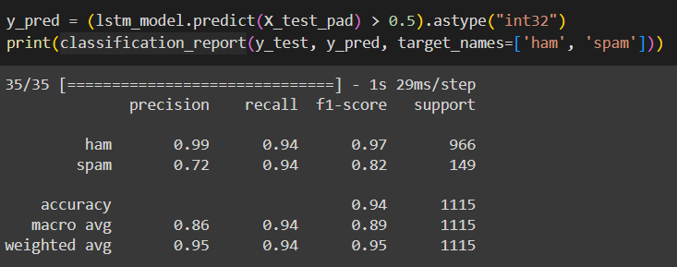

**RNN (شبکه عصبی بازگشتی):**

* **توضیح: RNN ها شبکه‌های عصبی هستند که دارای loop هایی هستند که اطلاعات را حفظ می‌کنند. این شبکه‌ها برای داده‌های sequential یا داده‌های سری زمانی time series استفاده می‌شوند. با این حال، RNN های استاندارد از مشکل ناپدید شدن گرادیان رنج می‌برند که باعث کاهش کارایی آن‌ها برای وابستگی‌های طولانی مدت می‌شود.**

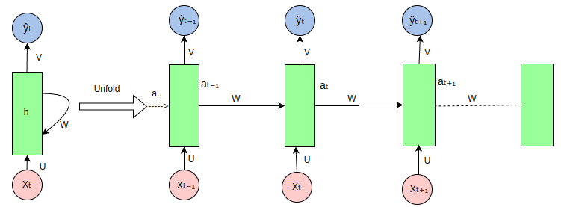

**مثال پیاده‌سازی RNN:**

**تأثیر بر عملکرد:**

* **مدل‌های RNN به دلیل سادگی و توانایی در پردازش داده‌های ترتیبی، برای مسائل ساده‌تر مناسب هستند. اما به دلیل مشکل ناپدید شدن گرادیان، معمولاً عملکرد آن‌ها در یادگیری وابستگی‌های طولانی مدت ضعیف‌تر است.**

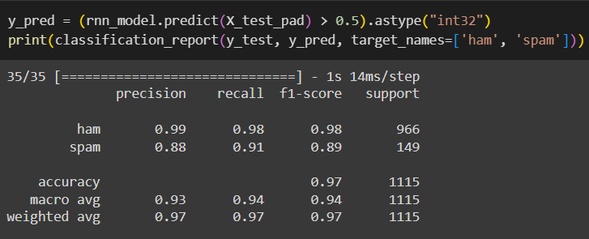

**GRU (واحد بازگشتی دروازه‌ای):**

* **توضیح: GRU ها نوعی از شبکه‌های LSTM هستند اما با معماری ساده‌تر. این شبکه‌ها دروازه ورودی و فراموشی را در یک دروازه به روز رسانی ترکیب می‌کنند که باعث افزایش کارایی محاسباتی آن‌ها می‌شود و همچنان مشکل ناپدید شدن گرادیان را حل می‌کنند.**

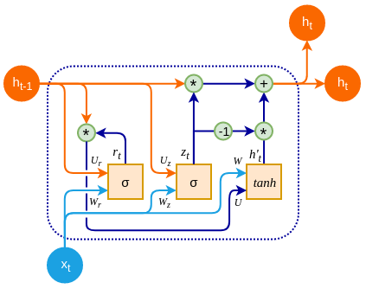

**مثال پیاده‌سازی GRU:**

**تأثیر بر عملکرد:**

* **مدل‌های GRU به دلیل سادگی بیشتر نسبت به LSTM ها و همچنان توانایی در یادگیری وابستگی‌های طولانی مدت، عملکرد مناسبی دارند. این مدل‌ها می‌توانند کارایی بالاتری داشته باشند و دقت مشابه یا بهتری نسبت به LSTM ها ارائه دهند.**

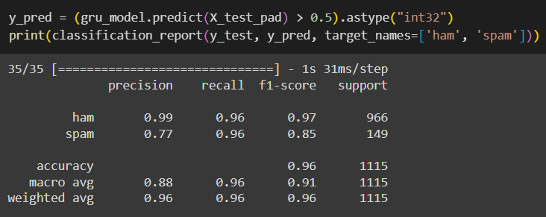

**مقایسه دقت و نمودارهای خطا:**

* **از matplotlib برای رسم نمودارهای دقت و خطا استفاده کنید.**

**گزارش دقت، یادآوری و F1-Score:**

#### **و) بهینه‌سازی مدل**

**آزمایش با انواع بهینه‌سازها و نرخ‌های یادگیری**

* **بهینه‌ساز و نرخ یادگیری را در مرحله کامپایل مدل تغییر دهید و عملکرد را ارزیابی کنید.**

**تأثیر بر عملکرد:**

* **انتخاب بهینه‌ساز مناسب و نرخ یادگیری بهینه می‌تواند تأثیر قابل توجهی بر عملکرد مدل داشته باشد. آزمایش با بهینه‌سازها و نرخ‌های یادگیری مختلف به یافتن بهترین ترکیب برای بهبود دقت و کاهش خطاهای مدل کمک می‌کند.**

**استفاده از کدی که در در بخش Optimizing شده شما را به این مرحله میبرد. در نهایت از همه Optimizer ها و Learning Rate ها استفاده کرده و بهترین Combination را منتخب میکند.**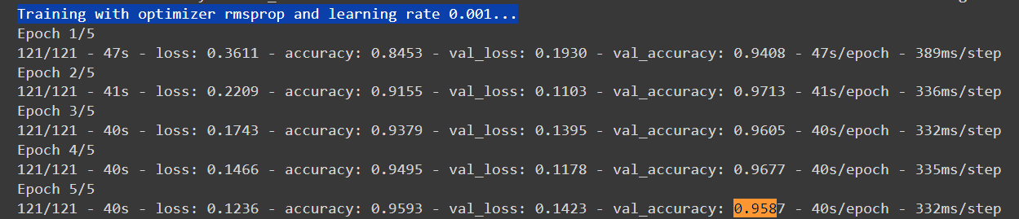

**ذخیره کردن مدل:**

**مدل Train شده را در یک فایل با پسوند h5 ذخیره کنید. دقت و Precision و Recall و F1 Score مدل را به راحتی با دستور classification_report که از کتابخانه sklearn.metrics خوانده بودیم بررسی میکنیم:**

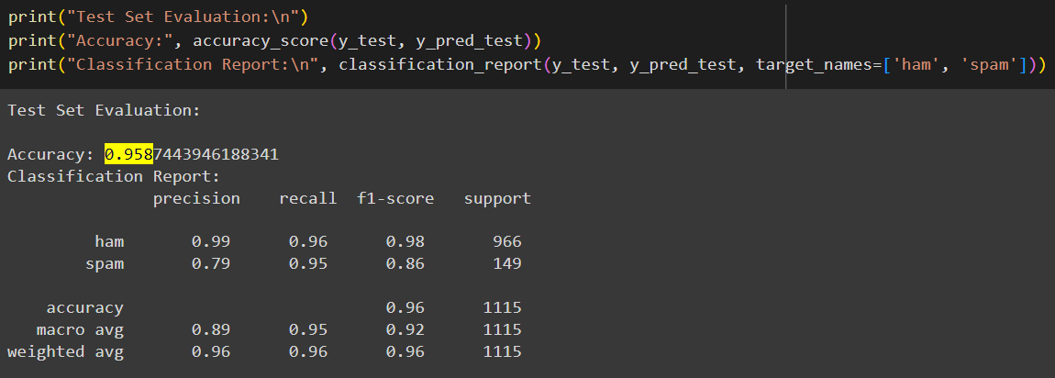

#### **و) استفاده از مدل سیو شده**

**اگر مایل بودید مدل خاصی که در حال حاضر Train کرده اید را خوانده و از آن استفاده کنید میتوانید از کتابخانه keras استفاده کنید و لایه های مدل را ببینید:**

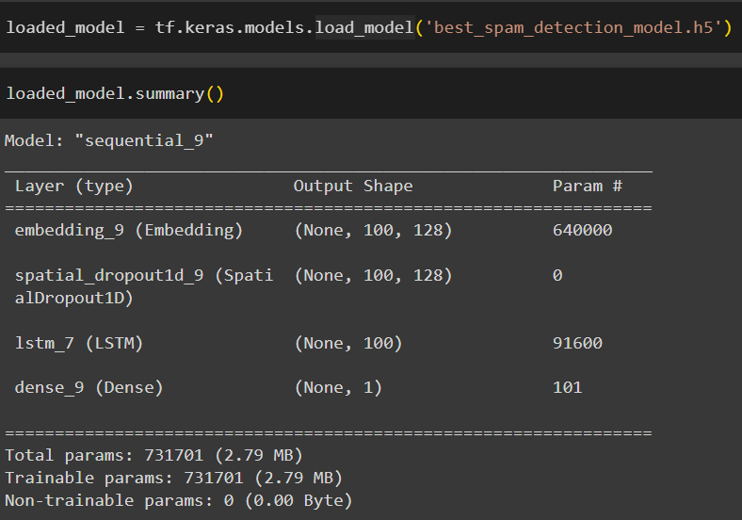

**Confusion Matrix ماتریس سردرگمی**

**از y_pred و y_test**

